**Πέθανε απροσδόκητα ο ανθρωπιστής, ιατρός, καθηγητής Καρδιολογίας του ΕΚΠΑ, Γιάννης Νανάς**

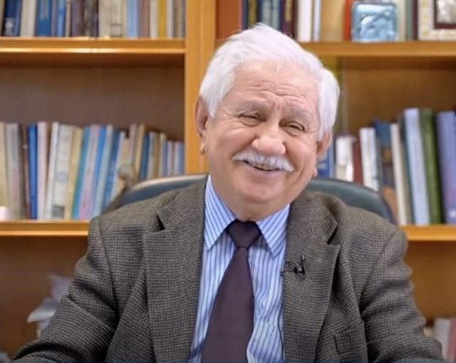

Σκοτώθηκε 24 Αυγούστου 2022, σε τροχαίο δυστύχημα ο Λαρισαίος καθηγητής Καρδιολογίας, Γιάννης Νανάς. Σύμφωνα με τον συνάδελφό του, ιατρό Γεώργιο Παπαγεωργίου, ο εκλιπών που κατάγονταν από την Αγναντερή Λάρισας, υπήρξε μια σπουδαία προσωπικότητα, που την χαρακτήριζε η πρωτοτυπία και η δημιουργικότητα και συγχρόνως η δύναμη, η καρτερία και η επιμονή στην επίτευξη των στόχων του.

«Αγνός σαρακατσάνος, υπήρξε απόλυτα αυτοδημιούργητος, επιδεικνύοντας απίστευτη εργατικότητα και τόλμη στην δουλειά του. Ανέβηκε επάξια και επώδυνα όλα τα στάδια της πανεπιστημιακής ιεραρχίας και υπήρξε ο εμπνευσμένος δάσκαλος γενιών νεότερων καρδιολόγων. Ο Νανάς είναι ο πρωτοπόρος της επεμβατικής καρδιολογίας και ο ουσιαστικός πρωτεργάτης των μεταμοσχεύσεων της καρδιάς στην Ελλάδα. Το μεγάλο του επιστημονικό επίτευγμα είναι η επινόηση και κατασκευή μιας μικρής και εύχρηστης τεχνητής καρδιάς για την υποστήριξη ασθενών με ολική καρδιακή ανεπάρκεια, μέχρι να δημιουργηθούν οι προϋποθέσεις για μεταμόσχευση. Αλλά το έργο του δεν περιορίζεται εδώ.

Η ειλικρινής και αγνή χριστιανική πίστη του τον οδήγησε σε μεγάλο φιλανθρωπικό έργο στην Ελλάδα, που παραμένει κρυφό. Παράλληλα, είναι ο ιδρυτής και πρωτεργάτης του Κέντρου Διεθνούς Αλληλεγγύης & Συνεργασίας – ΚΕΔΑΣ, με το οποίο επέτυχε την ίδρυση δύο νοσοκομείων στην Ουγκάντα και Τανζανία, καθώς και σχολείων, μικρών αγροτικών ιατρείων, αρδευτικών έργων κ.λπ».

***Για τον καθηγητή του γράφει στο facebook ο γιατρός Γιώργος Κρανιδιώτης***

Στο 5ο έτος της Ιατρικής θυμάμαι έναν καθηγητή που ξέφευγε από τα τετριμμένα. Μιλούσε για τον θάνατο και μας έλεγε ότι είναι «μυστήριο». Μερικά χρόνια αργότερα, όντας ειδικευόμενος στη Θεραπευτική Κλινική του Πανεπιστημίου Αθηνών, μπήκα ένα πρωί στη ΜΕΘ και τον ξαναείδα: ολόκληρο τακτικό καθηγητή πια, καταϊδρωμένο, να κάνει αυτός ο ίδιος θωρακικές συμπιέσεις σε έναν νεαρό με ανακοπή.

Μια άλλη φορά, τον είδα να κουβαλά με το καροτσάκι έναν ασθενή στο αιμοδυναμικό, επειδή είχε καθυστερήσει ο φορέας. Κάποτε, νοσηλεύαμε ένα νέο παιδί από το Πακιστάν με οξεία λευχαιμία, σκελετωμένο, ανήμπορο ακόμη και να φάει· τον είχε μαζέψει το ΕΚΑΒ από τον δρόμο. Την πρώτη νύχτα, είδαμε με έκπληξη το παιδί να το φροντίζει αποκλειστική αδελφή, το ίδιο και τις επόμενες. Κανείς μας δεν γνώριζε ποιος την πλήρωνε, αλλά όλοι ξέραμε…

Ο καθηγητής αυτός έμενε με τη σύζυγό του σε ένα δυάρι ακριβώς απέναντι από το νοσοκομείο. Ο λόγος ήταν πως δεν είχε ωράριο· οποτεδήποτε προέκυπτε πρόβλημα, θα πεταγόταν στην Κλινική για να το λύσει. Τηλεφωνούσε στη ΜΕΘ στις 3 τη νύχτα, για να μας ρωτήσει πόσο είναι το κάλιο του αρρώστου.

Δεν είχε ιδιωτικό ιατρείο στο Κολωνάκι, αλλά στην Πλατεία Βάθης. «Ιδιωτικό ιατρείο» που λέει ο λόγος, διότι από τους περισσότερους δεν έπαιρνε χρήματα. Δεν νομίζω να έκανε ποτέ διακοπές. Ταξίδευε μόνο στην υποσαχάρια Αφρική, για να οργανώσει νοσοκομεία, όπερ και έπραξε στην Καμπάλα της Ουγκάντας και στην Μπουκόμπα της Τανζανίας· εν μέσω ποικίλων κινδύνων και δυσκολιών, με προσωπικό κόπο και έξοδα.

Δεν είχε απολαύσεις· η μόνη χαρά του ήταν η τέχνη του. Ήταν σπουδαίος κλινικός και επεμβατικός καρδιολόγος και πρωτοπόρος ερευνητής. Όταν λέμε «ερευνητής», εννοούμε στη βασική έρευνα, έχοντας αναλώσει μεγάλο μέρος της ζωής του σε πολύωρα και επίπονα πειράματα. Ήταν εμπνευσμένος και ευρηματικός δάσκαλος και συνεργάτης. Αυστηρός, αλλά και χιουμορίστας κι ευαίσθητος. Ήταν πιστός χριστιανός, με μια πίστη έμπρακτη, «ἔργῳ πιστεύουσα», κατά την έκφραση του Δαμασκηνού. Ο άνθρωπος αυτός ήταν ο ΓΙΑΝΝΗΣ ο ΝΑΝΑΣ, που πέθανε απροσδόκητα χθες. Πέρα από τον πόνο του αποχωρισμού, δεν ξέρω αν αισθάνομαι πράγματι λύπη για τον θάνατο τέτοιων ανθρώπων. Διότι γι’ αυτούς ισχύουν απολύτως τα λόγια του Παύλου: «Ἐμοὶ γὰρ τὸ ζῆν Χριστὸς καὶ τὸ ἀποθανεῖν κέρδος» (Φιλ 1:21) και «ἐάν τε οὖν ζῶμεν ἐάν τε ἀποθνήσκωμεν, τοῦ Κυρίου ἐσμέν» (Ρωμ 14:8).

Το βέβαιο είναι ότι μαζί με τον Νανά, πεθαίνει κι ένας συγκεκριμένος τύπος γιατρού: ο ιατρός universalis, ο ανθρωπιστής, ο αρρωστοκεντρικός, ο σπάνιος συνδυασμός κλινικού και ερευνητή, ο εγκόσμιος ασκητής, ο ολοκληρωτικά αφιερωμένος στην επιστήμη και τη διακονία, ο άνθρωπος στον οποίο ζωή και εργασία δεν μπορούν να διαχωριστούν. Και δυστυχώς, πεθαίνει δια παντός.